CHƯƠNG 4: SINH SẢN Ở THỰC VẬT
A. KIẾN THỨC TRỌNG TÂM VÀ CHUYÊN SÂU
Sinh sản là quá trình tạo ra cá thể mới, đảm bảo sự phát triển liên tục của loài. Ở thực vật, có hai hình thức sinh sản đó là sinh sản vô tính và sinh sản hữu tính.
- Sinh sản vô tính
Sinh sản vô tính là hình thức sinh sản không có sự kết hợp giữa tính đực (giao tử đực) và tính cái (giao tử cái). Ở thực vật, có hai hình thức sinh sản vô tính là sinh sản sinh dưỡng và sinh sản bằng bào tử.
- Sinh sản sinh dưỡng
Sinh sản sinh dưỡng là kiểu sinh sản mà cơ thể con được hình thành từ một cơ quan sinh dưỡng của cơ thể mẹ. Sự hình thành cơ thể mới được thực hiện theo cơ chế nguyên phân.
Kiểu sinh sản này có ở cả thực vật bậc thấp lẫn thực vật bậc cao.
Các bộ phận sinh dưỡng có thể phát triển thành một cơ thể mới là nhờ tính toàn năng của tế bào thực vật. Mặc dù đã biệt hóa thành các bộ phận khác nhau nhưng hệ gen của tế bào vẫn chứa đầy đủ các gen quy định đầy đủ các tính trạng của một cơ thể, trong những điều kiện nhất định, tế bào có thể lập trình lại (tái lập trình), hoạt hóa các gen để trở về dạng tế bào gốc toàn năng, từ đó có thể biệt hóa thành các loại tế bào khác nhau của cơ thể.
Sinh sản sinh dưỡng tạo ra các cá thể mới có tính đồng nhất về mặt di truyền, điều này có lợi cho sinh vật khi sống trong điều kiện môi trường ổn định (điều kiện sống của môi trường không thay đổi). Tuy nhiên, xét về mặt tiến hóa, kiểu sinh sản này không làm tăng tính đa dạng di truyền của loài, dẫn đến làm hạn chế nguồn nguyên liệu cho tiến hóa và chọn giống.
- Sinh sản bằng bào tử
Sinh sản bằng bào tử có ở các loài thực vật bậc thấp như rêu, dương xỉ…Trong kiểu sinh sản này, cơ thể mẹ (2n) giảm phân hình thành các bào tử đơn bội, các bào tử đơn bội được phát tán rồi nảy mầm phát triển thành thể giao tử (có bộ nhiễm sắc thể đơn bội). Như vậy, thể giao tử được hình thành từ bào tử, không qua thụ tinh nên sự hình thành thể giao tử được cọi là sinh sản vô tính.
So với sinh sản sinh dưỡng, các thể giao tử sinh ra trong sinh sản bằng bào tử có vật chất di truyền không giống nhau và không giống với thể bào tử. Điều này có được là do các bào tử được hình thành qua cơ chế giảm phân. Kiểu sinh sản này có ưu thế là tạo nên tính đa dạng di truyền cho loài, bào tử có khả năng phát tán xa hơn so với sinh sản sinh dưỡng. Tuy nhiên, vì thể giao tử có bộ NST đơn bội nên sức sống lại thường yếu hơn các thể lưỡng bội. Do đó, ở các loài thực vật sinh sản bào tử, luôn có sự xen kẽ giữa giai đoạn thể giao tử và giai đoạn thể bào tử (hình thành theo cơ chế sinh sản hữu tính), đồng thời các loài có xu hướng tăng dần ưu thế của giai đoạn thể bào tử. Như vậy, ở sinh sản bằng bào tử, sinh sản vô tính không tách rời với sinh sản hữu tính.
Trong thực tiễn, vận dụng các nguyên lí của sinh sản vô tính ở thực vật, con người đã tạo ra nhiều phương pháp nhân giống vô tính, ứng dụng trong trồng trọt như: Giâm cành, chiết cành, ghép cành, nuôi cấy mô tế bào.
Ưu điểm và hạn chế của sinh sản vô tính:
- Ưu điểm:
+ Đơn giản, tiết kiệm vật chất và năng lượng.
+ Chỉ cần một cá thể cũng có thể tạo ra nhiều cá thể mới nên có thể phục hồi nhanh số lượng cá thể của quần thể trong điều kiện mật độ thấp.
+ Bảo tồn các đặc điểm tốt của cơ thể mẹ, tạo ra các cá thể mới có tính thích nghi cao trong điều kiện môi trường không thay đổi.
- Hạn chế
+ Các cá thể con sinh ra từ một cơ thể mẹ sẽ không đồng nhất về mặt di truyền nên không tạo được tính đa dạng di truyền của quần thể, hạn chế nguyên liệu cho tiến hóa. Điều này dẫn tới loài dễ bị diệt vong khi môi trường sống thay đổi.
- Sinh sản hữu tính
Sinh sản hữu tính là hình thức sinh sản có sự kết hợp giữa tính đực (giao tử đực) và tính cái (giao tử cái) tạo thành hợp tử, hợp tử phát triển thành phôi và phôi phát triển thành cơ thể mới.
Trong sinh sản hữu tính, để tạo ra được một cơ thể mới, cần trải qua ba giai đoạn:
- Hình thành giao tử.
- Thụ tinh hình thành hợp tử.
- Hợp tử phát triển thành phôi, phôi hình thành cơ thể mới.
Cũng như sinh sản vô tính, sinh sản hữu tính cũng có ở hầu hết các nhóm thực vật từ bậc thấp đến bậc cao. Trong đó, điển hình là thực vật có hoa (thực vật hạt kín). Sau đây ta tìm hiểu chi tiết các giai đoạn của sinh sản hữu tính ở nhóm thực vật này.
Chu trình sống của thực vật hạt kín có thể tóm tắt theo sơ đồ dưới đây:
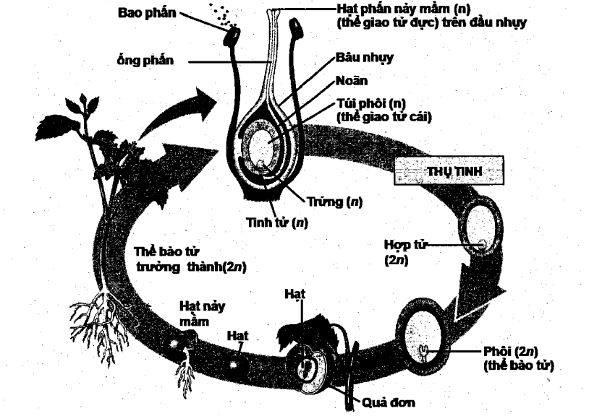
Hình IV.1: Chu trình sống của thực vật có hoa (Nguồn: Campbell, Reece)
Đặc trưng của sinh sản hữu tính ở thực vật hạt kín là:
- Cơ quan sinh sản là hoa
- Có quá trình thụ tinh kép
- Có sự hình thành quả là cấu trúc có chức năng bảo vệ và tạo điều kiện cho sự phát tán hạt.
- Cấu trúc của hoa :
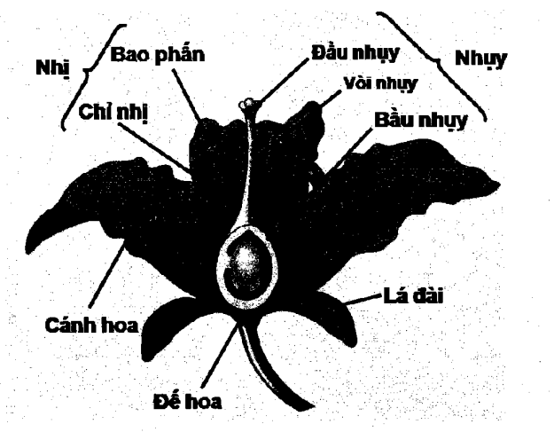
Hình IV.2: Cấu trúc của một hoa điển hình (Nguồn : Campbell, Reece)
- Quá trình phát sinh giao tử
- Sự phát sinh giao tử đực:
Cơ quan sinh sản đực của thực vật hạt kín là nhị. Nhị bao gồm chỉ nhị và bao phấn. Trong bao phấn chứa các túi phấn, có chức năng sinh ra hạt phấn (thế giao tử đực).
+ Quá trình hình thành hạt phấn bắt đầu từ tế bào mẹ hạt phấn (nằm trong túi phấn). Tế bào mẹ hạt phấn (2n) giảm phân tạo ra 4 tế bào đơn bội (n). Mỗi tế bào đơn bội (n) nguyên phân một lần tạo ra 2 tế bào. Hai tế bào này được bọc chung trong một vỏ tạo thành hạt phấn. Trong hạt phấn có hai tế bào, một tế bào có chức năng sinh sản, một tế bào có chức năng sinh dưỡng. Vì vậy hạt phấn được gọi là thể giao tử chứ không phải là giao tử.
+ Sự hình thành giao tử đực: khi hạt phấn rơi trên đầu nhụy của hoa cùng loài, tế bào sinh dưỡng được kích thích hình thành ống phấn, còn tế bào sinh sản tiếp tục nguyên phân tạo ra hai tinh tử. Hai tinh tử chính là giao tử đực.
- Sự phát sinh giao tử cái:
Cơ quan sinh sản cái của thực vật hạt kín là nhụy. Trong nhụy chứa noãn (nằm trong bầu nhụy). Trong mỗi noãn chứa một túi đại bào tử. Mỗi túi đại bào tử chứa một tế bào mẹ túi phôi.
Tế bào mẹ túi phôi tiến hành giảm phân tạo ra 4 tế bào đơn bội (n). 3 trong 4 tế bào đơn bội bị tiêu biến, chỉ còn 1 tế bào sống sót. Nhân của tế bào này tiếp tục nguyên phân liên tiếp 3 lần tạo ra túi phôi (thể giao tử cái) có 8 nhân đơn bội bao gồm 1 trứng (giao tử cái), 2 trợ bào, 2 nhân cực và 3 nhân đối cực.
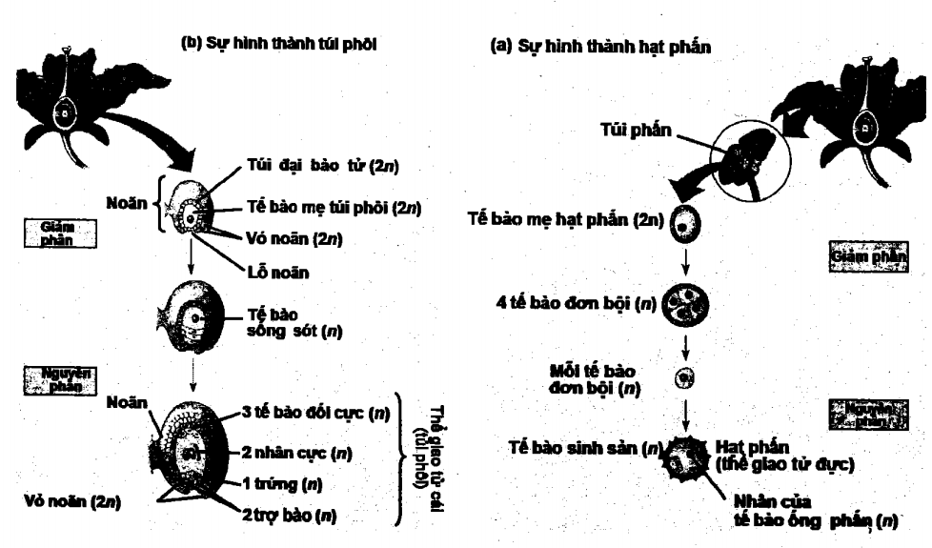
HÌnh IV.3: Sự hình thành hạt phấn và túi phôi (Nguồn: Campbell, Reece)
- Thụ phấn và thụ tinh
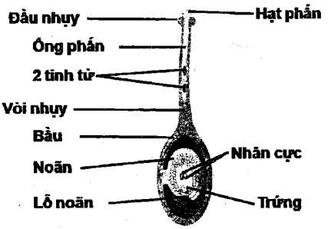
- Thụ phấn: là quá trình vận chuyển hạt phấn từ bao phấn đến đầu nhụy. Phần lớn thực vật đều phải nhờ vào các tác nhân khác (nước, gió, động vật) để thực hiện quá trình này. Đối với mỗi tác nhân thụ phấn, thực vật đều có những biến đổi trong cấu trúc của hoa để tạo điều kiện thuận lợi cho quá trình thụ phấn. Các loài thụ phấn nhờ gió thì số lượng hạt phấn nhiều, hạt phấn khô, nhẹ, bao phấn treo cao và dễ lắc lư theo gió. Các loại thụ phấn nhờ côn trùng thì hoa có màu sắc sặc sỡ, mùi thơm, có đĩa mật để hấp dẫn côn trùng…
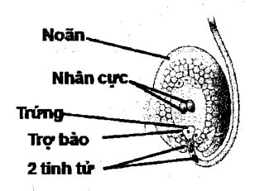
Dựa vào nguồn gốc của hạt phấn có thể chia ra các hình thức thụ phấn như: Tự thụ phấn và thụ phấn chéo. Nếu hạt phấn và núm nhụy đều của cùng một cây thì gọi là tự thụ phấn. Nếu hạt phấn và đầu nhụy là của hai cây khác nhau thì gọi là thụ phấn chéo. Ở một số loài, hoa có cấu tạo lưỡng tính, nhị và nhụy chín cùng lúc nên có thể xảy ra tự thụ phấn. Tuy nhiên nhiều loài có hoa lưỡng tính nhưng lại có cơ chế ngăn cản quá trình tự thụ phấn bằng cách tách biệt thời gian chín của nhị và nhụy.
- Thụ tinh kép: Khi hạt phấn rơi trên đầu nhụy thích hợp thì hạt phấn nảy mầm hình thành ống phấn. Ống phấn đi xuyên giữa các tế bào của vòi nhụy để đến đầu nhụy. Nhân của tế bào sinh sản phân chia tạo ra hai tinh tử. Nhờ các chất dẫn dụ của hai trợ bào bên cạnh trứng, ống phấn đi thẳng vào lỗ noãn và giải phóng hai tinh tử và túi phôi.
+ Một tinh tử thụ tinh với trứng tạo thành hợp tử (2n).
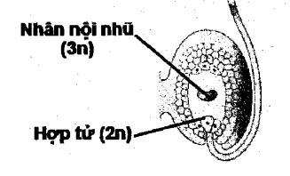
+ Một tinh tử thụ tinh cho nhân lưỡng bội tạo thành tế bào tam bội (3n).
(Tế bào 3n phát triển hình thành nội nhũ là mô dự trữ chất dinh dưỡng của hạt).
- Ý nghĩa của thụ tinh kép:
+ Thụ tinh kép tạo ra tế bào nội nhũ dự trữ chất dinh dưỡng để cung cấp chất dinh dưỡng cho sự phát triển của phôi.
Hình IV.4: Quá trình thụ tinh ở thực vật hạt kín (Nguồn Campbell, Reece)
+ Thụ tinh kép gắn liền với sự hình thành quả (quả bao lấy hạt tạo nên hạt kín). Nhờ đó tạo ra ngành hạt kín phát triển ưu thế so với các ngành thực vật khác.
- Những quá trình biến đổi sau thụ tinh
Sau thụ tinh, noãn phát triển thành hạt, bầu nhụy phát triển thành quả. Trong quá trình đó, có nhiều biến đổi xảy ra bên trong hạt, bao gồm sự phát triển của nội nhũ và sự phát triển của phôi.
- Sự phát triển của nội nhũ:
Sau thụ tinh, tế bào tam bội phân chia nhiều lần tạo thành nội nhũ. Ở hầu hết các cây một là mầm và một số cây hai lá mầm, nội nhũ là nguồn dinh dưỡng cung cấp cho cây mầm phát triển. Ở một số loài cây hai lá mầm khác, chất dinh dưỡng của nội nhũ được chuyển hết vào hai lá mầm trước khi hạt kết thúc sinh trưởng, kết quả là hạt trưởng thành không có nội nhũ (ví dụ hạt lạc, hạt đậu, hạt sen,…)
- Sự phát triển của phôi:
Sau khi thụ tinh, lần nguyên phân đầu tiên của hợp tử tạo ra hai tế bào, một tế bào gốc và một tế bào ngọn. Tế bào ngọn phân chia hình thành nên phôi. Tế bào gốc tiếp tục phân chia tạo thành dây leo nối phôi với cây mẹ, có chức năng vận chuyển chất dinh dưỡng từ cây mẹ và nội nhũ vào phôi.
- Sự phát triển của bầu thành quả:
Sau thụ tinh, do sự kích thích của hooc môn auxin được sinh ra từ quá trình nảy mầm của hạt phấn và từ quá trình phát triển của phôi nên tế bào bầu nhụy nguyên phân liên tục và phát triển thành quả. Nếu không có sự phát triển phôi thì sẽ thiếu hooc môn auxin cho sự phát triển, do vậy bầu bị thối và rụng đi mà không phát triển thành quả. Con người có thể sử dụng hooc môn ngoại sinh (phun auxin, gibbrelin ở nồng độ thích hợp lên bầu nhụy để kích thích bầu phát triển thành quả. Quá trình này sẽ tạo ra được quả không hạt).
- Sự chín của quả:
Khi quả chín có sự biến đổi mạnh mẽ về sinh lí, tạo nên nhiều thay đổi về màu sắc, mùi vị, độ cứng của quả.
+ Về màu sắc: Các tế bào trong quả tăng cường phân giải chlorophyl làm cho quả mất màu xanh. Hàm lượng carotenoid được tăng lên làm cho màu của quả chuyển từ xanh sang các màu vàng, da cam hoặc đỏ.
+ Về mùi thơm: Trong quá trình chín của quả, có sự tổng hợp các hợp chất gây mùi có bản chất este, anđehit hoặc axêtôn, làm cho quả có mùi thơm đặc trưng.
+ Về vị của quả: Các hợp chất như tanin, axit hữu cơ, alcalôit bị phân hủy hoặc được chuyển hóa thành đường làm tăng hàm lượng đường trong quả nên vị chua (do axit hữu cơ), vị chát (do tinh bột) của quả giảm đi, vị ngọt tăng lên.
+ Về độ cứng: Khi chín, enzym pectinaza tăng cường hoạt động phân giải pectatcanxi (chất gắn kết các tế bào với nhau) làm cho các tế bào rời ra, quả trở nên mềm.
Những biến đổi sinh lí xảy ra trong quả khi chín được điều tiết bởi tương quan nồng độ giữa auxin và etylen. Khi tương quan nghiêng về phía etylen thì sự chín của quả được kích thích.
Các điều kiện ngoại cảnh khác cũng tác động đến sự chín của quả như: nhiệt độ, nồng độ CO₂ trong không khí.
- Ý nghĩa của sự hình thành quả ở thực vật hạt kín:
+ Bảo vệ hạt chống lại các tác nhân bất lợi của môi trường.
+ Giúp cho sự phát tán hạt đi xa.
- CÁC DẠNG CÂU HỎI VÀ BÀI TẬP
- Các câu hỏi về các hình thức sinh sản của thực vật
Câu 1: Lấy hạt phấn của cây có kiểu gen Aa thụ phấn cho cây có kiểu gen aa. Hãy xác định kiểu gen của phôi, nội nhũ trong các hạt được tạo ra.
Hướng dẫn giải:
- Cây có kiểu gen Aa sẽ có 2 loại hạt phấn, một loại mang gen A và một loại mang gen a. Cây có kiểu gen aa sẽ sinh ra một loại túi phôi có gen a.
- Khi thụ phấn, hạt phấn rơi lên đầu nhụy và nảy mầm thành ống phấn. Khi hạt phấn nảy mầm, nhân sinh sản của hạt phấn nhân đôi thành 2 nhân và trở thành 2 tinh tử (giao tử). Ống phấn sẽ đưa tinh tử đến túi phôi, khi đến túi phôi sẽ và xảy ra thụ tinh.
- Khi thụ tinh:
+ Hạt phấn thứ nhất (hạt phấn có gen A) thụ tinh cho noãn:
Tinh tử A thứ nhất kết hợp với noãn cầu a tạo thành hợp tử Aa. Hợp tử này phát triển thành phôi nên kiểu gen của phôi là Aa.
Tinh tử A thứ hai kết hợp với nhân lưỡng bội aa tạo thành nội nhũ Aaa. Kiểu gen của nội nhũ là Aaa.
Vậy hạt thứ nhất có kiểu gen của phôi là Aa, kiểu gen nội nhũ là Aaa.
+ Hạt phấn thứ hai (hạt phấn có gen a) thụ tinh cho noãn:
Tinh tử a thứ nhất kết hợp với noãn cầu tạo thành hợp tử aa. Hợp tử này phát triển thành phôi nên kiểu gen của phôi là aa.
Tinh tử a thứ hai kết hợp với nhân lưỡng bội aa tạo thành nội nhũ aaa. Kiểu gen của nội nhũ là aaa.
Vậy hạt thứ hai có kiểu gen của phôi là aaa, kiểu gen nội nhũ là aaa.
Câu 2: Một loài thực vật hạt kín có bộ NST 2n = 12. Có một tế bào mẹ hạt phấn giảm phân để hình thành nên 4 hạt phấn. Hãy xác định số NST mà môi trường cung cấp để hình thành được 4 hạt phấn nói trên.
Hướng dẫn giải:
- Tế bào mẹ hạt phấn phải giảm phân để tạo ra 4 tế bào đơn bội. Số NST mà môi trường cung cấp cho giảm phân là 2n = 12 NST.
- Mỗi tế bào đơn bội lại nguyên phân 1 lần để hình thành nên hạt phấn có 2 nhân đơn bội. Số NST mà môi trường cung cấp cho 4 hạt phấn là n x 4 = 4n.
- Tổng số NST mà môi trường cung cấp cho sự hình thành 4 hạt phấn nói trên là
2n + 4n = 6n = 6 x 6 = 36 (NST).
Câu 3: Ở loài lúa nước (2n = 24), để hình thành được một hợp tử và một tế bào nội nhũ thì số NST mà môi trường phải cung cấp cho quá trình phân bào để hình thành giao tử là bao nhiêu?
Hướng dẫn giải:
Để hình thành 1 hợp tử và một tế bào nội nhũ thì cần phải có 1 hạt phấn và một túi phôi. Quá trình diễn ra như sau:
- Tế bào mẹ hạt phấn giảm phân, môi trường cung cấp số NST là 24.
- Nhân đơn bội nguyên phân để hình thành nên hạt phấn có 2 nhân, môi trường cung cấp số NST là 12.
- Khi ống phấn nảy mầm, nhân sinh sản của hạt phấn nhân đôi thành 2 tinh tử, môi trường cung cấp số NST là 12.
- Túi tế bào mẹ túi phôi giảm phân cần môi trường cung cấp số NST là 24.
- Mỗi tế bào đơn bội nguyên phân 3 lần để hình thành túi phôi, số NST mà môi trường cung cấp là NST.
- Tổng số NST mà môi trường cung cấp là 24 + 12 + 12 + 24 + 84 = 156 NST.
Câu 4: Ở một số loài thực vật thụ tinh kép, khi quan sát 1 tế bào sinh dưỡng bình thường đang ở kì giữa của nguyên phân thấy có 48 cromatit. Giả sử quá trình thụ tinh của hạt phấn đạt 87,5%, noãn là 100% đã hình thành 56 hợp tử lưỡng bội sau đó thành 56 hạt. (cho rằng các hạt phấn tham gia thụ phấn đều thụ tinh).
- Tính số lượng nhiễm sắc thể đơn mà môi trường nội bào cung cấp cho các tế bào sinh tinh và sinh trứng thực hiện quá trình phân bào cho đến lúc hoàn thành sự thụ tinh để đạt số hạt nói trên.
- Tính số lượng nhiễm sắc thể đơn đã bị tiêu biến trong quá trình phân bào cho đến khi hoàn thành thụ tinh từ tất cả các tế bào sinh trứng và sinh tinh nói trên?
Hướng dẫn giải:
- Ở kì giữa, mỗi tế bào có 48 cromatit → bộ NST của loài là 2n = 24.
- Một tế bào mẹ hạt phấn tạo ra 4 hạt phấn. Như vậy để hình thành nên 4 hạt phấn và thụ tinh tạo ra 4 hợp tử thì số NST mà môi trường cung cấp cho quá trình phân bào là 10n (giảm phân cung cấp 2n; 4 tế bào đơn bội nguyên phân 1 lần cung cấp 4n; mỗi nhân sinh sản của mỗi hạt phấn nguyên phân 1 lần cung cấp 4n).
- Mỗi tế bào mẹ túi phôi để hình thành nên túi phôi hoàn chỉnh cần môi trường cung cấp 9n (Giảm phân cần môi trường cung cấp 2n; một tế bào đơn bội nguyên phân 3 lần cần môi trường cung cấp 7n).
- Số NST bị tiêu biến trong quá trình sinh hạt phấn là n (do nhân sinh dưỡng của hạt phấn bị tiêu biến khi hạt phấn nảy mầm).
- Số NST bị tiêu biến trong quá trình sinh túi phôi là 8n (do 3 tế bào đơn bội bị tiêu biến, 5 nhân của phôi không tham gia thụ tinh).
- – Số hạt phấn thụ phấn và thụ tinh là 56 : 87,5% = 64 hạt phấn.
- Để tạo thành 64 hạt phấn, cần số tế bào mẹ hạt phấn là 16 tế bào.
- Số NST đơn cung cấp cho tế bào sinh hạt phấn phân bào cho đến khi hoàn thành quá trình thụ tinh là : 10n x 16 = 10 x 12 x 16 = 1920 (NST).
- Số NST đơn cung cấp cho tế bào sinh hạt phấn phân bào cho đến khi hoàn thành quá trình thụ tinh là : 9n x 56 = 9 x 12 x 56 = 6048 (NST)
b. – Số NST đơn tiêu biến trong quá trình phân bào của tế bào sinh hạt phấn cho đến khi hoàn thành quá trình thụ tinh là: n x 64 = 12 x 64 = 768 (NST)
Số NST đơn tiêu biến trong quá trình phân bào của tế bào sinh trứng cho đến khi hoàn thành quá trình thụ tinh là : 8n x 56 = 12 x 8 x 56 = 5376 (NST).
Câu 5: Ở cây rêu chân tường, tinh trùng có kiểu gen ABDeg thụ tinh cho noãn cầu có kiểu gen abdEG tạo hợp tử. Hợp tử phát triển thành thể bào tử, sau đó thể bào tử hình thành túi bào tử và mỗi bào tử lại trở thành một cây rêu đơn bội.
- Hãy cho biết sẽ có bao nhiêu loại kiểu gen khác nhau ở các cây rêu nói trên.
- Cho biết ưu điểm của sinh sản bằng bào tử với sinh sản sinh dưỡng.
Hướng dẫn giải:
- Khi thụ tinh giữa giao tử ABDeg với giao tử abdEG sẽ tạo ra hợp tử có kiểu gen là AaBbDdEeGg.
- Thể bào tử có kiểu gen AaBbDdEeGg giảm phân tạo bào tử đơn bội thì số loại bào tử là 2⁵ = 32 loại.
- Mỗi loại bào tử phát triển thành một cơ thể nên có 32 loại bào tử sẽ phát triển thành 32 loại kiểu gen.
- Ưu điểm của sinh sản bằng bào tử với sinh sản sinh dưỡng.
Sinh sản bằng bào tử cho phép tạo ra được nhiều loại bào tử có kiểu gen khác nhau nên tạo ra tính đa dạng và phong phú ở đời con. Sinh sản sinh dưỡng luôn tạo ra đời con có kiểu gen hoàn toàn giống với cây mẹ.
- Các câu hỏi về cơ chế của sinh sản
Câu 6: Sinh sản hữu tính là gì? Trình bày nguồn gốc của quả và hạt.
Hướng dẫn trả lời:
a. Sinh sản hữu tính là sự kết hợp của các giao tử đực (n) và cái (n) thành hợp tử (2n), hợp tử nguyên phân phát triển thành cá thể mới.
- Sinh sản hữu tính ở thực vật bậc thấp gồm có tiếp hợp ở tảo xoắn, thụ tinh ở rêu, dương xỉ, thụ phấn và thụ tinh ở cây hạt trần và cây hạt kín.
- Sinh sản hữu tính ở thực vật có hoa được thực hiện trong hoa:
+ Sự hình thành giao tử ở thực vật: giao tử được hình thành từ thể giao tử, thể giao tử lại được sinh ra từ bào tử đơn bội qua giảm phân.
+ Thụ tinh kép là hiện tượng cả 2 nhân tham gia thụ tinh, một hòa nhập với trứng, nhân thứ hai hợp nhất với nhân lưỡng bội (2n) tạo nên tế bào nhân tam bội (3n). Thụ tinh kép chỉ có ở thực vật hạt kín (thực vật có hoa).
b. Nguồn gốc của quả và hạt.
- Sự hình thành hạt
Noãn đã thụ tinh (chứa hợp tử và tế bào tam bội) phát triển thành hạt. Hợp tử phát triển thành phôi. Tế bào tam bội phân chia tạo thành một khối đa bào giàu chất dinh dưỡng được gọi là nội nhũ. Nội nhũ (phôi nhũ) là mô nuôi dưỡng phôi phát triển.
Có hai loại hạt: hạt nội nhũ (hạt cây một là mầm) và hạt không nội nhũ (hạt cây hai lá mầm).
- Sự hình thành quả
+ Quả là do bầu nhụy phát triển thành. Bầu nhụy dày lên, chuyển hóa như một cái túi chứa hạt, bảo vệ hạt và giúp phát tán hạt.
+ Quả không có thụ tinh noãn (quả giả) gọi là quả đơn tính. Quả không có hạt chưa hẳn là quả đơn tính vì hạt có thể bị thoái hóa.
Câu 7:
a. Ứng dụng phương pháp nuôi cấy mô tế bào trong sản xuất giống cây trồng có những ưu điểm gì? Cơ sở khoa học của phương pháp này?
b. Mô tả cấu tạo của hoa? Nêu một số ưu điểm của sinh sản hữu tính?
Hướng dẫn trả lời:
a. Ưu điểm
+ Nhân nhanh được các giống tốt và giống quý
+ Tạo được giống sạch bệnh
+ Tạo giống có phẩm chất di truyền đồng nhất
+ Hệ số nhân giống cao
- Cơ sở khoa học: dựa vào tính toàn năng của tế bào, sự nguyên phân và phân hóa tế bào trong điều kiện dinh dưỡng phù hợp
b. Cấu tạo của hoa: cuống hoa, đài hoa, tràng (cánh) nhị hoặc nhụy. Hoa lưỡng tính có cả nhị và nhụy.
- Sinh sản hữu tính có ưu điểm:
+ Tạo ra nhiều biến dị tổ hợp → tạo sự đa dạng cho sinh vật
+ Tăng khả năng thích nghi, tạo quần thể sinh vật có tiềm năng thích nghi
+ Trung hòa các đột biến có hại và tạo điều kiện cho gen lặn biểu hiện thành kiểu hình
+ Cung cấp nguồn nguyên liệu phong phú cho chọn giống và tiến hóa.

